**I UVOD : Funkcija i zadaci narodne knjižnice**

**„Narodna knjižnica kao mjesni prilaz znanju osigurava osnovne uvjete za obrazovanje tijekom cijelog života, neovisno odlučivanje i kulturni razvoj pojedinaca i društvenih skupina“**.(IFLA-in i Unesco-ov Manifesta za narodne knjižnice)

Javne knjižnce proizvod su demokracije, ali i njezini pokretači i to u smislu poticanja na aktivni društveni angažman i stvaranje socijalnog kapitala.Suvremene relevantne domaće i međunarodne smjernice i strategije označuju knjižnice kao mjesta susreta susreta, komunikacije i suradnje, tvz. Treći prostor za svoje korisnike.

Ljudi su u informacijskom dobu zasuti su brojnim informacijama, a knjižnice su uz škole, medije i ostale kulturne ustanove zadužene da se informacije koriste i pretvore u znanje, koje će pospješiti proizvodnju i razvoj kulture.

Svoju djelatnost i misiju knjižnice zasnivaju na međunarodno priznatim dokumentima. Među njima ističe se UNESCO-ov manifest za narodne knjižnice (1994.), Kopenhaška deklaracija (1999.), Smjernice Vijeća Europe za knjižnice ( Strasbourg,2000.) , Zakon o knjižnicama

Uloga knjižnica u informacijskom društvu mnogo veća nego u industrijskom.

Misli se da su upravo knjižničari nositelji promjena u informacijskom društvu.(Aleksandra Horvat, Danijela Živković:“Između javnosti i privatnosti“) .**Programi knjižnice**  proizlaze i određeni su funkcijama i zadaćom knjižnice.

**VIZIJA I MISIJA**

**1.Vizija**

Gradska knjižnica i čitaonica Slatina kulturno je i informacijsko središte grada Slatine koje građanima Slatine, županije Virovitičko-podravske, gostima i turistima, odgovara na potrebe za izvorima znanja, za potrebama obrazovanja na svim razinama, stručnog i znanstvenog rada, potrebama cjeloživotnog učenja, zadovoljavanja duhovnih potreba, potreba za informiranjem, kulturnim i ostalim sadržajima vezanim za potrebe slobodnog vremena, odlučivanja…

Potpora je društvenom uključivanju marginaliziranih skupina građana.

Potpora je jačanju vrijednosti multikulturalnog društva.

**2.Misija**

Misija je Gradska knjižnice i čitaonice Slatina da svojim stvarnim i potencijalnim korisnicima osigura jednaku dostupnost svim vrstama informacija i izvorima znanja bez obzira na spol, vjersku i nacionalnu pripadnost, invaliditet…, pristup nacionalnoj i svjetskoj kulturnoj baštini, kulturnim sadržajima vezanim za provođenje slobodnog vremena, neovisno odlučivanje…

Misija je ostvarljiva ostvarivanjem zadanih ciljeva:

* + postavljanjem mjerljivih, ambicioznih i ostvarljivih ciljeva
  + prikupljanjem, stručnom obradom, pohranjivanjem raznovrsne građe: knjižne i neknjižne
  + primjenjivati nove i suvremene tehnologije
  + razvijati informacijsku službu za korisnike, razumijevati zahtjeve, potrebe i očekivanja korisnika
  + posebnu brigu posvetit djeci i mladima i organizirati raznovrsne primjerene aktivnosti koje potiču na učenje, čitanje, kreativnost, samostalno odlučivanje…
  + posebnu brigu posvetiti uključivanju u društvo marginalnih skupina korisnika
  + donositi odluke na temelju vjerodostojnih informacija i metodički obrađenih podataka
  + poslovati na pravilan, ekonomičan, učinkovit i djelotvoran način
  + pravodobno izvještavati o radu i pratiti rezultate poslovanja
  + surađivati s ostalim institucijama, u lokalnoj zajednici i šire, što će rezultirati obostranom koristi
  + primjenjivati i poboljšavati djelotvornost sustava financijskog upravljanja i kontrola
  + kontinuirano i predano raditi na zaštiti i čuvanju imovine
  + vršiti zakonski obavezan otpis knjižne i neknjižne građe

**II Ustrojstvo i djelokrug rada**

Na osnovu zakonske odredbe, Osnivač Gradske knjižnice i čitaonice, Grad Slatina, 29. prosinca 2005. donosi Akt po kojemu se knjižnica izdvaja iz sastava Pučkog otvorenog učilišta i postaje samostalna ustanova.

Trgovački sud u Bjelovaru upisuje ju u sudski registar osnivanja ustanove od 17. veljače 2006. godine sa predmetom poslovanja knjižnične djelatnosti.

Gradsko poglavarstvo grada Slatine na 22. sjednici održanoj 05. srpnja 2006. donosi Rješenje, sukladno članku 33. Statuta, po kojemu se nakon donošenja općih akata zaključuju radni odnosi u Pučkom otvorenom učilištu i sa 31. srpnja 2006. formalno-pravno počinje se provoditi procedura započinjanja radnog odnosa u novonastaloj ustanovi Gradske knjižnice i čitaonice Slatina. Daje se suglasnost na prijedlog Sporazuma o podjeli imovine, knjižnične građe, muzejske građe, inventara, stručnog i drugog osoblja između Pučkog otvorenog učilišta, Gradske knjižnice i čitaonice Slatina i Zavičajnog muzeja Slatina. Od 01. kolovoza 2006. počinje koristiti vlastiti žiro-račun.

Početkom 2007. godine ulazi u sistem poslovanja korisnika Proračuna putem Riznice.

Svoju djelatnost, knjižnica obavlja kroz slijedeće odjele i službe:

1. Služba nabave, stručne i tehničke obrade knjiga, ravnatelj ustanove
2. Informativno posudbeni odjel : dječji odjel, odjel za odrasle, studijski (na istoj etaži)

Knjižnica posjeduje i razvija zavičajnu zbirku.

Posjeduje zbirku elektroničke građe.

Posjeduje manji broj igračaka za djecu.

Knjižnica, poštujući zakonske i podzakonske akte koji reguliraju knjižničnu djelatnost:

-nabavlja knjižnu građu za djecu i odrasle, djela lijepe književnosti, znanstvene i stručne literature, sukladno Standardima za nabavu

-nabavlja građu na drugim medijima-elektroničku, a sukladno Standardima za nabavu

-nabavlja časopise i novine za sve uzraste korisnika

-nabavljena građa je obrađena, zaštićena i dana na korištenje

-knjižnična djelatnost je kompjutorizirana

-razvija se informacijsko-referalna služba

-razvija se međuknjižnična posudba

-organizira se kulturno-animatorski program za sve skupine korisnika

-surađuje sa Osnivačem, odgojno-obrazovnim ustanovama, kulturnim ustanovama, informacijskim, gospodarskim, društvenim ustanovama i udrugama

-potiče čitanje i korištenje knjižnice od najranije dobi

-potiče socijalno osjetljive skupine na korištenje knjižnice

-razvija knjižnični marketing i redovno obavještavala lokalnu zajednicu o svojim aktivnostima

-vodi knjižničnu statistiku

-redovno dostavlja Izvješća o radu nadležnim ustanovama

-vrši zakonski obavezan otpis knjižne i neknjižne građe

**Opći i posebni ciljevi Knjižnice**

Opći ciljevi Knjižnice su:

1. Jednake mogućnosti za sve građane u korištenju pristupa znanju i informacijama
2. Podizanje razina svih vrsta pismenosti,
3. Promicanje čitanja i poticanje na čitanje od najranije dobi
4. Provođenje sustavnih istraživanja potreba korisnika,
5. Primjena Zakona o knjižnicama i njegova revizija u smislu provedivosti te u skladu s novim potrebama (uključujući i podzakonske akte),
6. Optimizacija organizacije sustava Knjižnice (organizacija sustava najveće moguće efikasnosti i ekonomičnosti ).
7. Uključivanje u društvo marginalnih skupina korisnika
8. Razvijanje multikulturalnosti
9. Promicanje cjeloživotnog učenja

Posebni ciljevi Knjižnice su:

1. Osiguravanje uvjeta za nabavu svih vrsta knjižnične građe sukladno Standardima Ministarstva
2. Kontinuirano nabavljanje nove i suvremene informatičke opreme
3. Razvijanja zavičajne zbirke
4. Kontinuirano i sustavno cjeloživotno obrazovanje knjižničnih djelatnika,
5. Provođenje međuknjižnične suradnje
6. Uključivanje u mrežu suvremenih europskih i svjetskih knjižnica

Knjižnica ima zaposlena dva stručna djelatnika, jednog djelatnika za opće poslove, po Zakonu o knjižnicama, nema Upravno vijeće

**III Prostor**

Knjižnica je smještana u suterenskom prostoru zgrade u vlasništvu Osnivača, Grada Slatine. U istom objektu smješteno je i Pučko otvoreno učilište i spremišni prostor Zavičajnog muzeja s kojim je i fizički povezana.

Zgrade knjižnica važan su dio u radu svake knjižnice. Sve veću pozornost knjižnice posvećuju vizualnom identitetu kao važnom oblikovnom elementu i bitnoj odrednici prepoznatljivost svake knjižnice.

Prostor knjižnice ispunjen je vitrinama punima vrijednih i aktualnih knjiga koje se većinom i redovno koriste, ali i na prvi pogled može se uočiti nedostatak prostora .

Članak 39. Standarda za knjižnice u RH propisuje na svakih 1000 stanovnika 42 metra kvadratna knjižničnog prostora. Tome se još dodaju sanitarni čvorovi za korisnike, prostor za tehnički rad i došli smo do podatka da Knjižnica raspolaže sa

40% prostora predviđenog Standardom. Rješenje je u proširenju Knjižnice na sadašnji prepuni spremišni prostor Zavičajnog muzeja.

Navedena zapažanja utvrdila je na stručnom obilasku na terenu savjetnica za narodne knjižnice mr. sc. Sonja Tošić Grlač, 12. listopada 2009. godine i o tome obavijestila Osnivača. Isti nalaz iskazala je i Voditeljica Matične službe za knjižnice Virovitičko- podravske županije Silvija Perić, dipl. knjižničar, u stručnom nadzoru od 24.06.2011.

Problem nedostatnosti prostora uočio je i gradski vijećnik Denis Ostrošić, prof. hrvatskog jezika, na 3. sjednici gradskog vijeća 2013. Istovjetni nalaz daje i Zamjenica voditeljice Županijske matične službe Mirjana Kotromanović u Izvješću o izvršenom stručnom nadzoru nad radom Gradske knjižnice i čitaonice Slatina, 13.04.2015.

Ravnateljica Knjižnice, u suradnji sa stručnim zaposlenicima, obratila se 04.05.2015. Uredu Gradonačelnika sa Zamolbom za povećanje prostora Knjižnice na sadašnji spremišni prostor Zavičajnog muzeja kojim bi Knjižnica povećala dječji odjel, povećala prostor za smještanje knjiga i uredila se multimedijalna dvoranu za održavanje kulturno-edukativnih i drugih aktivnosti jer Knjižnica ne posjeduje istu te se neprestano premiješta namještaj dječjeg odjela i postavljaju se stolice .

Osnivač se oglasio obećanjem energetske obnove čitave zgrade. Namještaj i dodatne radove na preuređenju Knjižnice omogućit će IPA Projekt međudržavne suradnje Republike Hrvatske i Mađarske koji je u pripremi.

**IV Računalna oprema**

Knjižnica posjeduje dvanaest računala. Dva računala služe za obradu građe i posudbu. Krajem 2012. zamijenjena su novim računalima. Spojena su na pisač u boji, skener i multifunkcionalni uređaj koji služi kao pisač, i uređaj za slanje faksa. Računala imaju Internet priključak. Jedno računalo namijenjeno je djelatniku koji obavlja računovodstvene i opće poslove.

Tri računala nalaze se na odjelu za odrasle, spojena su s jednim pisačem, imaju izlaz na Internet . Dva računala su u vrlo dobrom stanju i korisnici ih koriste. Jedno je zastarjelo i ne tako često u upotrebi.

Četiri računala nalaze se na dječjem odjelu( jedno je nabavljeno u 2015.) Jedno od njih je novije i može primati najzahtjevnije jedinice multimedije te često služi knjižničaru koji prezentira sadržaje djeci. Sva računala na dječjem odjelu osposobljena su i ispravna za korištenje. Jedno računalo služi korisnicima koji žele koristiti skener ili žele pretraživati knjižni fond Knjižnice( nabavljeno u 2015.) Posjedujemo plazma televizor, dvd player i glazbenu liniju.

Tijekom 2014. nabavljena je, u suradnji s Gospodinom Pavlovićem iz Slatine ( Udruga slijepih i slabovidnih osoba) te istom Udrugom iz Zagreba i Tiflotehnom d.o.o. iz Zagreba koja se bavi programima podrške za osobe oštećena vida, oprema za jedno računalo za slijepe i slabovidne osobe (Win- talker Voice) i elektoničko povećalo Minimax.

Tijekom 2014. nabavljen je i tookbook e-Reader.

Posjedujemo prijenosno računalo, projektor i kvalitetno platno te novi digitalni fotoaparat

Izlaz na Internet obavlja se pomoću OPTIMA MAX-ADSL priključka.

Odjel posudbe i odjel nabave i obrade građe imaju telefone na koje se odgovara na korisničke zahtjeve.

Jedno računalo, skener i uništavač dokumenata nabavljeni su tijekom 2013. Dječji odjel dobio je glazbeni set karaoke mixer.

**V Informatizacija**

Posudba građe u potpunosti je kompjutorizirana i vrši se u programu METEL-WIN iz Varaždina. Cjelokupni fond knjižnice obuhvaćen je računalnom bazom. Nabavu i obradu građe obavlja ravnatelj. Prinovljene knjige pojedinačno se pregledavaju i ustanovljava se njihova ispravnost, a zatim se tehnički i stručno obrađuju. Nakon ispisivanja bar-koda predaju se na posudbu sa popratnom dokumentacijom iz koje knjižničar-informator vidi koji su

inventarni brojevi sa pripadajućim knjigama predani na odjel posudbe. Podaci o tome je li jedinica građe za korištenje u knjižnici, je li na posudbi, ili je na polici u knjižnici, svakodnevno se ažuriraju i mogu se naći na Internetu.

Cjelokupni knjižni fond Knjižnice može se pretraživati na mrežnoj stranici.

Turisti i gosti tijekom praznika mogu ostvariti pristup internetu. Pristup internetu koriste i članovi naše lokalne zajednice, učenici imaju besplatan pristup prilikom pisanja domaćih zadaća.

**VI Djelatnici**

**Od njih se očekuje da posreduju između sadržaja, nove tehnologije i korisnika u ostvarivanju zadaća knjižnice ( Horvat, Živković: „Između javnosti i privatnosti“** Osim toga, knjižnica mora održati stručnu razinu poslovanja jer je to zadatak koju pred nju stavlja globalno informacijsko društvo.

Osnovne se kvalitete i vještine potrebne osoblju narodne knjižnice mogu odrediti kao:

-sposobnost komuniciranja s ljudima

-sposobnost razumijevanja potreba korisnika

-sposobnost suradnje s pojedincima i skupinama u zajednici

-znanje i razumijevanje kulturne raznolikosti

(IFLA-ine i UNESCO-ove smjernice za razvoj službi i usluga)

Gradska knjižnica i čitaonica Slatina ima zaposlene dvije stručne djelatnice i jednu djelatnicu za opće poslove.

Tijekom čitave 2015. Djelatnica na općim poslovima koristila je porodiljni dopust.

**Posudba građe:**

Tijekom 2015., u prvoj polovici godine, do 04.05.2015.,a nakon višemjesečna iskustva, posudbu i vraćanje knjige na police obavljao je mag. informatologije Zoran Gvozdenović - vježbenik

Ravnateljici je pomagao u pronalaženju knjižne građe za Zavičajnu zbirku.

Sudjelovao je u radu računalnih radionica za djecu.

Pomagao je zaposlenici Mariji Cindrić u promidžbi radionica za djecu. Uređivao je knjižnični facebook za koji je koristio slobodno vrijeme na posudbi. Proveo je glazbenu radionicu:“Metalom kroz književnost“

Sudjelovao je u radu Povjerenstva za otpis knjižne i neknjižne građe u redovnoj reviziji u ulozi člana.

Djelatnica na posudbi građe Marija Cindrić Viši stručni suradnik, informator na odjelima posudbe ima završenu visoku školu i položen stručni ispit za dipl. knjižničara.

U prvom se dijelu godine posvetila radionicama za djecu.

U drugom dijelu godine radila je posudbu građe i vraćanju knjiga na police u suradnji s vježbenicom Sanjom Gojković. U suradnji s vježbenicom Sanjom Gojković radila je na organizaciji i provođenju kulturno-edukativnih aktivnosti za djecu. U rujnu, 150 sati surađuje i sa studenticom 3. god.informatologije Tenom Vilček koja predano radi na svim stručnim poslovima uz nadzor knjižničara. Popis edukativno animatorskih aktivnosti je u prilogu. U Povjerenstvu za obavljanje redovne revizije i otpisa ima ulogu Predsjednika.

Edukativno-kulturne aktivnosti nisu bile medijski popraćene ( samo dvije).

Zabilježila je 367 posjeta na 37 radionice koje je priredila.

12 tematskih izložbi posjetilo je prosječno 120 posjetitelja.

Vježbenica Sanja Gojković stručni je prvostupnik ekonomije i u Gradskoj knjižnici radila je kao vježbenik od mjeseca travnja. Osim u području svoje struke koju je iskazala u pomoći ravnatelju pri nabavi građe, otpakivanju i kontroli prispjele građe i kompletiranju Izvještaja, vođenju blagajne i dr ekonomskih poslova po potrebi, srčano je pomagala Ravnateljici i u prenošenju teške građe u kutijama koju je trebalo dopremiti Povjerenstvu, stručno odrediti za otpis i zatim otpisati.

Pravi je znalac u računalnim radionicama i pokazuje pravi talent u animiranju djece i roditelja , uz nadzor knjižničara. Zahvaljujući Sanji, Knjižnica tijekom čitavoga dana organizira događanja u vidu druženja na društvenim igrama, računalne radionice. Sanja pomaže knjižničarima u pripremi radionica i njihovom provođenju, animira djecu i roditelje. Broj posjeta djece i roditelja na računalnim radionicama i društvenim igrama načinjen je od strane ravnatelja i stručnog suradnika prosječno u odnosu na broj posjeta djece na radionicama knjižničarke iznosi ukupno 5040 posjeta za sedam mjeseci rada u Knjižnici.

Krajem godine Sanja odlazi na porodiljni dopust.

**Ravnatelj, nabava i obrada građe:**

Ravnateljica i djelatnica u službi nabave i obrade građe Ana Knežvić ima završenu visoku školu, dodiplomski studij bibliotekarstva koji je završila 20.rujna 2001. na Filozofskom fakultetu Sveučilišta u Zagrebu „položila sve propisane ispite, udovoljila svim drugim propisanim obvezama i stekla visoku stručnu spremu i stručno zvanje diplomirani bibliotekar kao i sva prava koja joj pripadaju po propisima“. Položila je stručni ispit za diplomiranog knjižničara. Po Pravilniku o unutrašnjem redu vrši posao ravnatelja ustanove. U 2012. god. akademski naziv prevodi u magistra Bibliotekarstva.

Polaganjem ispita stekla je velik broj bodova na Poslijediplomskom znanstvenom studiju informacijskih znanosti.

Obavlja dužnost ravnatelja, obavlja poslove nabave i obrade građe. U 2015. godini nabavila je i stručno obradila 2076 jedinica građe .

Zamjenjuje knjižničara na posudbi tijekom dnevne pauze i 31 radni dan godišnjeg odmora. Surađuje sa pojedincima i udrugama u lokalnoj zajednici, obavlja kulturno-animatorske aktivnosti ( popisane i objavljene na mrežnim stranicama u potpunosti) kojima se pospješuje rad i suradnja pojedinih odjela i šire lokalne zajednice i povećava broj korisnika knjižničnih službi i usluga.

U Povjerenstvu za provođenje redovne revizije ima ulogu člana.

Edukativo-kulturne aktivnosti faktor su o kojemu ovisi broj posjeta knjižnici i posudba građe koja redovno u svim knjižnicama ima tendenciju opadanja, a korisnici sve više žele imati ulogu aktivnih sudionika. O njima redovno obavještava lokalnu zajednicu i širu javnost.

Tijekom 2015. organizirala je i provela 78 aktivnosti za djeci i 9 aktivnosti za odrasle koje je posjetilo oko 1501 posjetitelja.

Sve provedene aktivnosti objavljene su na stranici [www.knjiznica.slatina.hr](http://www.knjiznica.slatina.hr) i na portalu [www.slatina.net](http://www.slatina.net), ali na drugim portalima.

Predlaže zaposlenicima i surađuje pri uvođenju novih aktivnosti u radu Knjižnice. Provodi Projekte za nabavu knjižne i neknjižne građe i nabavu računalne opreme. U suradnji s nadležnim službama, zalaže se za proširenje Knjižnice i napredak knjižničarske struke.

Računovodstvene poslove, poslove čišćenja i održavanja prostora obavljaju zajedničke službe zaposlene u Pučkom otvorenom učilištu.

Zaposlenica Jelena Kodrić zaposlena je u Programu javnih radova u Gradu Slatini i obavljala je u vremenu 04.05.2015.-03.11.2015 posao zaštite knjižne i neknjižne građe, namještaja i prostora Knjižnice te prilaza Knjižnice. Takva zaštita zadnji puta je obavljena 2011. godine.

Djelatnici su dužni pomagati jedni drugima prilikom prenošenja knjižničnog namještaja u svim prigodama.

Ako služba za održavanje prostora nije u mogućnosti obaviti posao, djelatnici trebaju omogućiti održavanje prilaza Knjižnice, sanitarnog čvora i prostora Knjižnice.

Ako ne mogu obaviti navedene poslove, trebaju se o tome izjasniti.

Služba za održavanje prostora Knjižnice u studenom i prosincu 14 dana nije bila u mogućnosti obaviti posao čišćenja i održavanja prostora.

VOLONTIRANJE:

Volontiranje je pokazatelj zdravlja jedne demokracije i pokazuje pravo stanje stvari njezinog civilnog društva. Civilni, ili tvz. Treći sektor počiva na energiji, radu i predanosti volontera, a njegova vitalnost jamstvo stabilnosti i sadržajnosti demokratskog poretka. U Europskoj uniji je ta konstatacija prepoznata kao činjenica što pokazuje i podatak da 20% njezinih stanovnika volontira ili brojčano, 100 miliona Europljana.

Ljudi s takvim stavom nužni su u svakom društvu koje želi ostati i ostati demokratsko, a knjižnice kao tradicionalne platforme namijenjene otvaranju znanja prema svima i čuvari zajedničkog dobra među najpogodnijim su društvenim institucijama koje mogu i trebaju izvršiti ovu zadaću.

Ana Knežević volontirala je 2015. u Gradskoj knjižnici i čitaonici 274 sata na aktivnostima koje su upisane u evidenciju rada.

Marija Cindrić volontirala je 17,5 sati.

Zoran Gvozdenović volontirao je 16 sati i 40 minuta.

**VII Nabava knjižne i neknjižne građe u 2015. godini i njezina obrada**

U sklopu poziva za predlaganje javnih potreba u kulturi Republike Hrvatske za 2015. godinu, program je prihvaćen i sufinanciran sredstvima Ministarstva kulture u čijem privitku je potpisan Ugovor o korištenju sredstava Ministarstva za program : Nabava knjižne i neknjižne građe.

Nabavu i obradu građe obavljala je Ana Knežević, mag. Bibliotekarstva uz tehničku pomoć vježbenice Sanje Gojković, a poštujući mišljenje zaposlenika, potrebe i sugestije članova naše lokalne zajednice ( bilježe svoje potrebe u bilježnicu deziderata) te Standarde za narodne knjižnice u Republici Hrvatskoj.

Obavljanje procesa nabave građe u skladu je sa Standardima za narodne knjižnice u Republici Hrvatskoj.

Knjižnica je nabavljala i neknjižnu građu, dnevni i tjedni tisak, znanstvenu i stručnu periodiku.

**Ukupna količina utrošenih financijskih sredstava za nabavu knjižne i neknjižne građe u 2015. god.**

|  |  |  |  |  |  |
| --- | --- | --- | --- | --- | --- |
|  | Knjige u knjižnicama | Elektronski mediji | Tisak | Igračke | **ukupno** |
| 2014. | 92.510,07 | 9.312,30 | 3.769,19 |  | **105.591,56** |
| 2015. | 101.376,54 | 10.723,92 | 4.578,75 | 1.396,25 | **118.075,46** |

**Financijska sredstva po izvorima u 2015:**

|  |  |
| --- | --- |
| Ministarstvo kulture | 76.000,00 |
| Grad Slatina | 11.699,79 |
| Vlastita sredstva Knjižnice | 30.375,67 |

**Tijekom 2015. nabavljeno je nove građe:**

|  |  |  |  |  |
| --- | --- | --- | --- | --- |
| godina | knjige | CD-i | DVD-i | CD ROM-ovi |
| 2014. | 1.325 | 11 | 162 | 26 |
| 2015. | 1.887 | 10 | 177 | 2 |

Ministarstvo kulture RH direktnim je otkupom od nakladnika otkupilo i poklonilo Knjižnici 769, svezaka knjiga, a darom od Udruga i građana dobiveno je 41 svezaka knjiga.

Knjige dobivene direktnim otkupom Ministarstva kulture od nakladnika:

|  |  |
| --- | --- |
| godina | Broj svezaka knjiga |
| 2014. | 454 |
| 2015. | 769 |

Knjižnica je u 2015. godini nabavljala 14 naslova novina za odrasle, 31 naslova časopisa za odrasle te 2 naslova novina za djecu i mlade.

Na dan 31.12.2015. Knjižnica ima 51.815 jedinica knjižne građe ( uključujući i serijske publikacije) i 2.143 jedinica neknjižne građe ( uključujući i igračke). Obuhvat redovne revizije izvršen u 2014. godini kako je planirano, svi postupci redovne revizije provođeni su u 2015. godini od strane Povjerenstva koji su činili stručni knjižnični djelatnici i sukladno Pravilniku otpisano je 2.245 svezaka knjiga na osnovu amortiziranosti i zastarjelosti i 144 jedinice neknjižne građe.

Popis otpisane građe dostavljen je nadležnim službama i ustanovama. Nakon dobivenih odobrenja, knjižna građa bit će ponuđena ustanovama odgoja i obrazovanja, a zatim i zainteresiranim građanima.

**Zapisnik o redovnoj reviziji i Zapisnik o otpisu nalazi se u privitku Izvještaja.**

**VIII Nabava računalne opreme**

**Financijska sredstva za nabavu informatičke opreme najvećim dobivena su Programom informatizacije ustanova u kulturi pri Mininistarstvu kulture RH, preostali dio su vlastita sredstva.**

Količina utrošenih financijskih sredstava u prethodnom razdoblju za nabavu računalne opreme:

|  |  |  |
| --- | --- | --- |
| **God.** | **Ministarstvo kulture** | **Vlastita sredstva** |
| **2014.** | **10.000,00** | **1.927,06** |
| **2015.** | **10.000,00** | **2.039,50** |

Knjižnica je u 2015. godini nabavila dva nova računala i fotoaparat. Jedno računalo dodano je na dječji odjel, a jedno na odjel za odrasle.

**IX Vlastita financijska sredstva od članarina i zakasnina, korisnici i informacije, pravila prilikom posuđivanja knjižne i neknjižne građe**

Neprofitne organizacije pojam su za sve javne i privatne neprofitne organizacije, služe ostvarivanju nekoga određenog javnog interesa, ali im osnovna svrha nije ostvarivanje profita.

Članom knjižnice postaje se uplatom članarine i dobivanjem članske iskaznice. Članarina od 50,00 kuna je simbolična i omogućava korisniku korištenje građe i usluga knjižnice godinu dana od trenutka učlanjivanja. Korisnik plaćene iskaznice postaje obitelj učlanjenog korisnika. Osobe koje nisu u mogućnosti platiti članstvo, uz kratak dopis, iskaznicu dobivaju besplatno.

Planom besplatnog učlanjivanja obuhvatili smo populaciju djece do polaska u osnovnu školu i učenike prvih razreda. U cilju zadržavanja stalnih korisnika Knjižnice, članarinu poklanjamo dugogodišnjim korisnicima koji su se redovno učlanjivali, a zatim zbog nekog razloga članstvo nisu obnovili.

Knjižnica je provodi akcije besplatnog učlanjivanja za korisnike treće životne dobi.

Knjižnica ima tendenciju neprestanog povećavanja broja svojih korisnika od kojih je velik dio obiteljskih članstava.

Turističko (sezonsko) članstvo regulirano je Pravilnikom i stoji 10,00 kn mjesečno.

Zakasnina stoji 0,50 kn po knjizi i po danu kašnjenja. Rezervacija knjige stoji 5,00 kuna i plaća se po primitku iste. Dopunska knjiga plaća se 5,00 kn.

Korisnici imaju mogućnost pretraživati informacije na internetu i ispisati stranicu. Ispis jedne stranice naplaćuje se 0,50 kn

Korisnici imaju mogućnost, uz posredovanje naše Knjižnice, posuditi traženu građu iz drugih knjižnica u Hrvatskoj, ako je sami ne posjedujemo.

Količina financijskih sredstava iz vlastitih izvora neznatno je smanjena u prethodnom razdoblju zbog manje količine financijskih sredstava kojima raspolažu građani, ali nije smanjena potreba za čitanjem lektira, za najaktualnijom građom, za informiranjem.

U Knjižnicu je učlanjeno 1514 aktivnih korisnika od kojih je velik dio obiteljskih članstava.

Knjižnica osim posudbe knjiga i neknjižne građe u svojoj lokalnoj zajednici predstavlja mjesto u gradu s kojega se građani i učenici mogu priključiti na Internet i koristiti računala za pisanje i druge potrebe.

|  |  |
| --- | --- |
| godina | Financijska sredstva od članarina i zakasnina |
| 2014. | 39.030,00 |
| 2015. | 36.827,80 |

Broj korisnika :

|  |  |
| --- | --- |
| godina | Broj korisnika |
| 2014. | 1595 |
| 2015. | 1514 |

Broj prinovljenih knjiga po broju korisnika učlanjenih u Knjižnicu:

|  |  |
| --- | --- |
| godina | Broj knjiga po broju korisnika |
| 2014. | 0,8 |
| 2015. | 1,25 |

Broj posuđenih jedinica građe u knjižnici i izvan knjižnice u 2015. godini:

|  |  |  |  |  |
| --- | --- | --- | --- | --- |
| godina | Posuđene jedinice građe | | | ukupno |
|  | knjige | el. građa | |  |
| 2014. | 21.102 | 2.262 | | 23.364 |
| 2015. | 21.556 | | 1539 | 23.095 |

Korisnici su informirani o novim naslovima i žele svakodnevno participirati u kulturnom sadržaju. Žele raznovrsne sadržaje koje mogu individualno koristiti. Imaju veoma različite interese, različitih su dobnih skupina. Pristup građi je slobodan: korisnici uzimaju knjigu u ruke, informiraju se o njezinom sadržaju prije čitanja.

Ukupan broj posjeta korisnika:

|  |  |
| --- | --- |
| godina | Broj posjeta korisnika |
| 2014. | 20.876 |
| 2015. | 20.982 |

Knjižnica je za korisnike otvorena ponedjeljkom, srijedom i petkom 7,00-15,00 sati

utorkom i četvrtkom 12,00-20,00 sati

Korisnici sve više participiraju u kulturnim sadržajima i više vremena provode u Knjižnici, a nešto manje građu posuđuju te je Knjižnica otvorena za korisnike sat vremena duže.

**x Kulturno-edukativne aktivnosti**

Ravnateljica Ana Knežević redovito potiče posudbu i korištenje knjižničnih usluga animatorskim aktivnostima za djecu i odrasle. U svom radu nastoji uključiti sve zainteresirane koji mogu doprinijeti povećanju kvaliteta usluge, a rad je u skladu s IFLA-inim i UNESCO-ovim Smjernicama.

Knjižničar redovno prati kulturna događanja u drugim ustanovama putem tiskanih i elektroničkih medija, uspoređuje ih, preuzima primjere dobre prakse i slobodan ih je primijeniti u svojoj knjižnici.

Knjižnica je otvorena svima koji svojim radom i idejama doprinose aktivnosti zajednice, a u skladu su Smjernica za razvoj službi i usluga.

Otvorena je i svima koji doprinose svojim volonterskim radom i idejama, a njihove ideje u skladu su s IFLA-inim i UNESCO-ovim smjernicama za razvoj službi i usluga.

|  |  |  |  |  |
| --- | --- | --- | --- | --- |
| Ukupan broj događanja | 2014. | posjete | 2015. | posjete |
| Za djecu | 127 | 2.674 | 115 | 6.648 |
| Za odrasle | 22 | 945 | 21 | 380 |
| ukupno | 149 | 3.619 | 136 | 7.028 |

Kulturno-edukativne aktivnosti Gradske knjižnice i čitaonice Slatina u 2015. za djecu i odrasle: (**Organizirala i provela u suradnji s drugima Ana Knežević**)

Sve radionice medijske su popraćene i mogu se vidjeti na portalu radio.slatina, icv.com.hr, [www.slatina.net](http://www.slatina.net), na stranici knjižnice: [www.knjiznica-slatina.hr](http://www.knjiznica-slatina.hr) i drugim portalima

|  |  |  |
| --- | --- | --- |
|  | Broj događanja | Posjete |
| Za djecu | 78 | 1241 |
| Za odrasle | 9 | 260 |
| Ukupno: | 87 | 1.501 |

|  |  |
| --- | --- |
| Siječanj: | **Provedimo zimske praznike zajedno:** svakodnevne radionice za osnovnoškolce |
| Veljača:  09.02.2015.  11.02.2015.  13.02.2015. | Maškare u knjižnici ( za predškolce i osnovnoškolce): literarna, likovna i glazbena radionica  10. Večer ljubavne poezije ( za odrasle)  Voli me-ne voli me ( likovna i literarna radionica za djecu) |
| Ožujak:  09.03.2015.  12. 03.2015.  17.03.2015. | „Pričala mi baka“-posjet prvih razeda Osnovne škole Josipa Kozarca- sudjelovala umirovljena učiteljica Nedjeljka Klement  „Što je to permakultura?“ stručno predavanje: sudjelovala Marija Fabijanić-predavač, Željko i Veljko Juras  Posjet prvašića Područne škole Eugena Kumičića iz Novaka i Josipova |
| 15.04.2015.  16.04.2015.  22.04.2015.  25.04.2015. | Kraljević i prosjak-pričaonica i likovna radionica za djecu  „Priča o psima“-stručno predavanje Martina Bišćana  „U spomen na Radu Brajnovića“- književna večer povodom Dana hrvatske knjige  Priča o prehrambenom suverenitetu-stručno predavanje i radionica Sunčane Pešek i Damira Šelera |
| 13.05.2015. | Književni susret s Brunom Šimlešom i predstavljanje knjige „ Umjetnost života“ |
| 13.06.2015.-31.12.2015 | **Veliki odmor u Knjižnici**-svakodnevne literarne, likovne i glazbene radionice |
| 01.-15.07.2015. | Obilježavanje Međunarodnog dana stanovništva –svakodnevne aktivnosti 01.-15.07.2015. |
| 16.07.-31.07.2015. | Zelena knjižnica- pričaonice, likovne i literarne radionice koj promoviraju zaštitu okoliša |
| 8.mj. | Svakodnevne radionice i pričaonice na temu starosjedilačkog stanovništva, likovne radionice izrade nakita, izrada šatora povodom Međunarodnog dana mladih |
| 02.09.2015. | Književni susret i predstavljanje knjige „Omorina“ Vladimira Jakopaneca |
| 26.09.2015. | 33. godišnja skupština Društva knjižničara Biligore, Podravine i Kalničkog prigorja |
| 07.10.2015. | Dječji tjedan u suradnji s Društvom Naša djeca Slatina- tjedan francuske dječje književnosti |
|  | **MJESEC HRVATSKE KNJIGE 2015.** |
| 13.10.2015.  13.10.-15.11.2015. | Osnovnoškolci posjetili Knjižnicu: Područne škole Donji Meljani i Novi Senkovac. Tema: Svjetlost i tehnologije zasnovane na svjetlu  „Osmijeh“-izložba fotografija |
| 19.10.2015. | Posjet učenika nižih razreda Osnovne škole Vladimir Nazor iz Nove Bukovice: Tema Mjeseca,lijepa književnost-I.B.Mažuranić. Regoč |
| 21.10.2015. | Posjet učenika viših razreda Osnovne škole Vladimira Nazora iz Nove Bukovice, Tema Mjeseca |
| 27.10.2015. | Posjet učenika prvih razreda Osnovne škole Eugena Kumičića : Tema: Krijesnica Svjetlica autorice Maje Brajko Livaković, likovna radionica |
| 04.11.2015. | Prvašići Područne škole Kozice posjetili Knjižnicu. Tema Mjeseca prezentirana knjigama primjerenima uzrastu djece. Druga tema: hrvatska narodna bajka :“ Mala Vila“, likovna radionica |
| 05.11.2015. | Skupina „Zvjezdice“, Dječjeg vrtića Zeko posjetila Gradsku knjižnicu i čitaonicu Slatina, knjižnom građom primjerenom uzrastu djece prezentirana tema Mjeseca , ali i elektronička slikovnica |
| 06.11.2015. | Skupina „Ivančice“, Dječjeg vrtića Zeko posjetila Gradsku knjižnicu i čitaonicu Slatina, knjižnom građom primjerenom uzrastu djece prezentirana tema Mjeseca , ali i glazbene slikovnice primjerene uzrastu djece. |
| 12.11.2015. | Završno natjecanje Nacionalnog kviza za poticanje čitanja, Slatina dobila nagradu-knjigu (učenik Ivan Kolembus) |
| 18.11.2015. | Skupina „Jagodice“, Dječjeg vrtića Zeko posjetila Gradsku knjižnicu i čitaonicu Slatina, knjižnom građom primjerenom uzrastu djece prezentirana tema Mjeseca , ali i elektroničke slikovnica. |
| 06.12.2015. | „Darovi svetoga Nikole“- literarna, likovna i glazbena radionica za osnovnoškolce |
| 10.12.2015. | Društvo naša djeca u Gradskoj knjižnici, Voditeljica učiteljica Marinela Zrinšćak Begovac, čitanje prigodnih priča, sijanje žita |
| 17.12.2015. | Društvo „Naša djeca“ u Gradskoj knjižnici, odgajateljice čitale prigodne priče i vodile radionicu izrade snjegovića od čarapa |
| 18.12.2015. | Učenici Posebnih odjela Osnovne škole Eugena Kumičića posjetili Knjižnicu u pratnji stručnih djelatnika, knjižničarka prezentirala građu laganu za čitanje i izradu božićnih zvijezda od paus papira |
| 31.12.2015. | Doček dječje Nove godine za djecu i roditelje „Sretni u Novu godinu“, pričaonica i glazbena radionica |
|  |  |

Popis radionica ( **organizirala i provela sa drugima Marija Cindrić**

Tekst: Marija Cindrić

|  |  |  |
| --- | --- | --- |
| Od 08.01.2015.-02.04.2015. suradnja sa Zoranom Gvozdenovićem | Od 05.05.2015. - 31.12.2015.Suradnja sa Sanjom Gojković | UKUPNO |
| Radionica 23 | Radionica 14 | Radionica 37 |
| Djece 235 | Djece 132 | Djece 367 |

08.01.2015.  *Bijela šuma* – pričaonica, kreativna radionica, igrokazi

13. i 15.01.2015. *Najljepše bajke braće Grimm* ; Snjeguljica i Ružica, Gospa Zima, Matovilka, Zlatna guska

- pričaonica, kreativna radionica

20. i 22.01.2015.  *Najljepše priče H.C. Andersena, Kraljevna na zrnu graška, Postojani kositreni vojnik* - pričaonica, kreativna radionica

27.i 29.01.2015. *Baš se veselim!*  - pričaonica, kreativna radionica

03.02.2015.*Lutka iz kutka, Mjesec veljača* :pričaonica, kreativna radionica, priprema igrokaza

05.02.2015. *Veljača, veljača, prava veseljača* – pričaonica, kreativna radionica, igrokazi

10. i 12.02.2015. *Zaljubljena žaba* – pričaonica, kreativna radionica, priprema igrokaza za Valentinovo

17. i 19.02.2015. *Priče iz bakina dvorišta* – pričaonica, literarno-kreativna radionica

24.i 26.02.2015. Nove priče o zečiću Karlu – pričaonica, kreativna radionica

03.i 05.03.2015. 4 priče iz zečje zemlje – pričaonica, kreativna radionica

10.03.2015. Sretni cvrčak – pričaonica , kreativna radionica, gledanje kratkog crtanog filma

17. 03. 2015. Uskrs nam dolazi - kreativna radionica

23.03.2015.Proljetna moda, Uskrsni zečić slikar- pričaonica, kreativna radionica crtanja po priči

25.03.2015. Uskrsna zgoda – pričaonica, kreativna radionica

31.03.2015. Pospane priče – pričaonica, kreativna radionica

02.04. 2015. Međunarodni dan dječje knjige, rođenje H.C.Andersena, 2. rođendan nacionalne kampanje "Čiraj mi "Carevo novo ruho:izložba slikovnica, pričaonica, kreativna radionica crtanja zajedničkog crteža po pročitanoj priči

05.05. 2015. Dan Sunca – pričaonica, kreativna radionica

07.05. 2015. Majčin dan – pričaonica, literarno- kreativna radionica

19.05.2015. Dan zdravih gradova, Slatina – moj grad - pričaonica, glazbeno-kreativna radionica

21.05.2015. Dan zaštite prirode, Međunarodni dan biološke raznolikosti- Trešnje, pričaonica, kreativna radionica

25.05.2015. Dan Afrike – pričaonica, literarno-likovno- glazbeno-kreativna radionica

02.i 09.07. 2015. Slatinsko ljeto, Kad je ljuta... - pričaonica, literarno-scenska radionica, igre

14.07. 2015. slatinsko ljeto, Mara i sport - pričaonica, kreativna radionica, igre

11. i 13.08.2015. Međunarodni dan mladih, Janko Indijanko – pričaonica, kreativna radionica

18.i 20..08.2015. Priča o mom gradu - likovna i literarna radionica povodom dana grada

08.i 10. 12. 2015. Božićne priče - pričaonica, krearivna i literarna radionica

Tematske izložbe po mjesecima za 2015. godinu

Jacob Grimm – 230 godina rođenja.

Ksaver Šandor Gjalski – 80 godina smrti

Jules Verne - 110 godina smrti

H.C.Andersenn - 210 godina rođenja

Antun Gustav Matoš - 90 godina smrti

Charles Dickens - 145 godina smrti

Arthur Conan Doyle – 85 godina smrti

Thomas Mann - 60 godina smrti

Dragutin Domjanić - 140 godina rođenja

I bi svjetlo! - Međunarodna godina svjetlosti i tehnologija zasnovanih na svjetlu

Oscar Wilde – 115 godina smrti

Vlado Gotovac - 15 godina smrti

(Marija Cindrić, 02. ožujka 2016., radionice nisu medijski popraćene, osim dvije)

**Zoran Gvozdenović** organizirao je i proveo jednu radionicu: „Metalom kroz književnost“ koju je posjetilo dvadesetak posjetitelja

**Sanja Gojković** cjelodnevno je omogućavala boravak djeci i roditeljima na računalnim radionicama, društvenim igrama i ostalim druženjima na kojima je sudjelovalo oko 5040 posjetitelja, pomagala knjižničarkama.

Prilikom organizacije književnih susreta i radionica, knjižničari pomažu jedni drugima pri manipulaciji namještaja i stolica te pri animaciji korisnika ( dijeljenje promotivnih materijala i usmeno obavještavanje).

**XI STRUČNO USAVRŠAVANJE I STRUČNI NADZOR**

Stručni nadzor nad radom knjižnice obavlja Županijska matična služba sa sjedištem u Gradskoj knjižnici i čitaonici Virovitica

Djelatnice Knjižnice poticane su na stalna stručna usavršavanja

Ana Knežević:

23.02.2015.

Nacionalna i sveučilišna knjižnica u Zagrebu: Dan Nacionalne i sveučilišne knjižnice- predavanje o korisnicima

18.05.2015.

Virovitica:Nacionalna zaklada za razvoj civilnog društva: „Svakog gosta festivalu nikad dosta“

Studeni 2015.

Završno natjecanje Nacionalnog kviza za poticanje čitanja

Marija Cindrić:

Studeni 2015.

Zagreb, Posjet Programu i Sajmu knjiga „Interliber“

I poneka fotografija na kraju:

Maškare u Knjižnici „ Pričala mi baka“( priču priča umirovljena učiteljica)

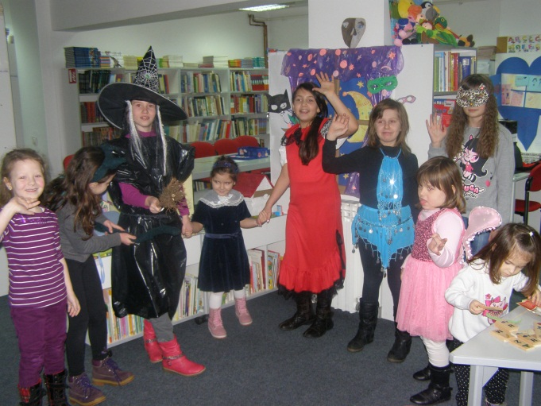 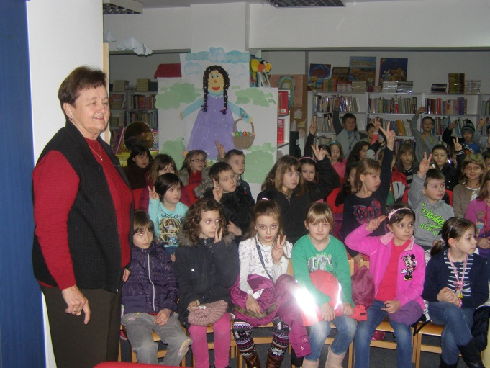

Priča o prehrambenom suverenitetu (stručno predavanje) : Sunčana Pešek i Damir Šeler

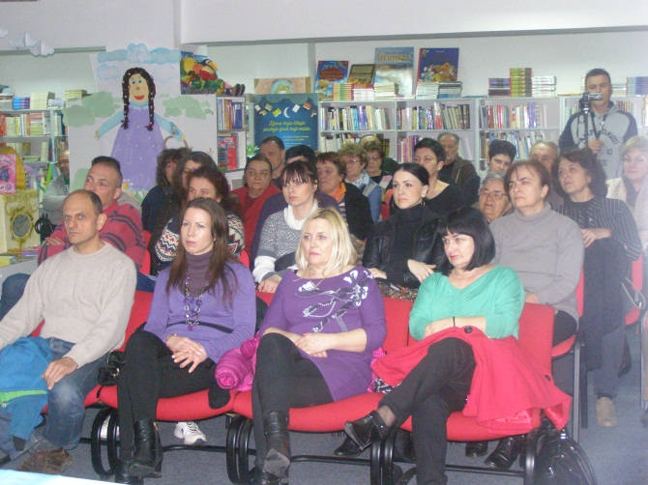 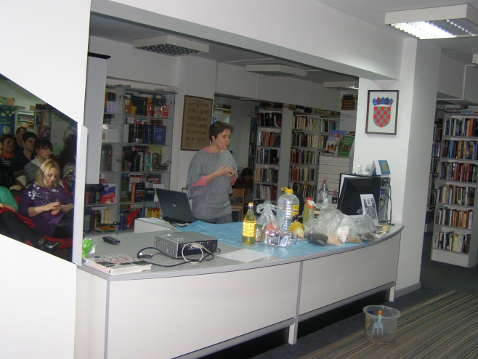

Bruno Šimleša „Umjetnost ljubavi“ Dječji tjedan: suradnja s Društvom „Naša djeca“

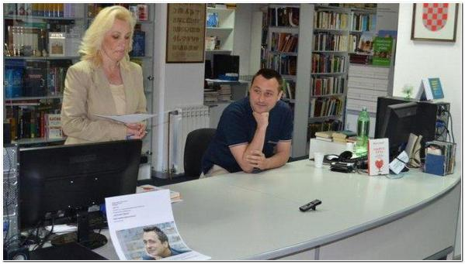 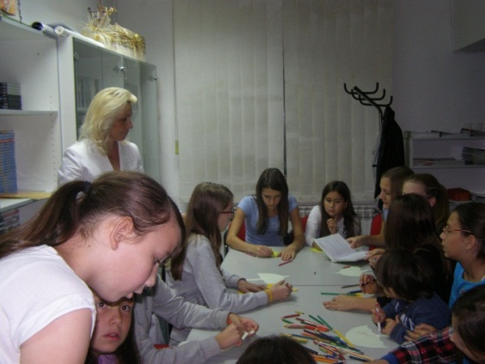

Tekst napisala, podatke o nabavi knjižne i neknjižne građe, obradi iste građe i kulturno-animatorskim aktivnostima obradila: Ana Knežević

Podatke o broju posudbi i broju korisnika na posudbi, o tematskim izložbama i radionicama : Marija Cindrić i Zoran Gvozdenović

Financijski izvještaj: Ana Šnjarić

Fotografije: slatina.net, Ana Knežević

Ravnatelj Gradske knjižnice i čitaonice Slatina:

Ana Knežević, mag. Bibliotekarstva